บทที่ 5

การออกแบบและการสร้างโปรแกรม

5.1 ทฤษฎีที่เกี่ยวข้อง
5.1.1 Hamming distance
Hamming distance เป็นจำนวนของตำแหน่งที่แตกต่างกันในสองข้อความ ที่มีความยาวเท่ากัน ตัวอย่างเช่น
Ex1
ระหว่าง 1011101 กับ 1001001 ค่า Hamming distance เท่ากับ 2
Ex2
ระหว่าง 2143896 and 2233796 ค่า Hamming distance เท่ากับ 3
Ex3
AATGCGT
TAGGCTT
*A**G**T -- Hamming distance เท่ากับ 5

5.1.2 ประเภทของความผิดพลาดในระบบตรวจจับผู้บุกรุก (Classification Error)
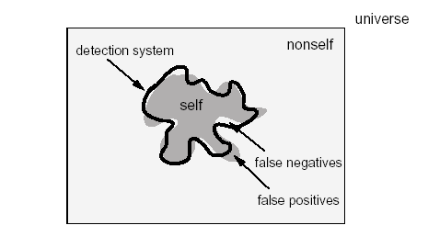
รูปที่ 5.1 การแสดงลักษณะของความผิดพลาดในระบบตรวจจับผู้บุกรุก

ถ้าเราสมมุติให้เชตของสตริงทั้งหมด ความยาว L เป็น เชตของ U ซึ่งสามารถแบ่งออกเป็นสองสับเชตคือ คือ S (Self) และ N (Nonself) จะได้ว่า U=S ∪ N และ S ∩ N = ∅
ส่วนที่อยู่ในสับเซต S(Self) คือเป็นส่วนที่ถือว่ามีความปลอดภัยหรือเป็นปกติ (Normal) แส่วนที่อยู่ในสับเซตของ N(Nonself) ถือว่าไม่มีความในปลอดภัยหรือไม่ปกติ (Anomalous) และส่วนที่อยู่ในเส้นทึบสีดำคือส่วนที่ระบบป้องกันผู้บุกรุกสามารถตรวจจับได้
ชนิดของความผิดพลาดจะมีอยู่ 2 ชนิดคือ false negatives และ false positive เราสามารถแบ่งความความแตกต่างของความผิดพลาดทั้งสองชนิดได้ดังนี้
- false positives เป็นสตริงในส่วนที่มีความปลอดภัย(Self) แต่ละถูกระบบตรวจจับบอกว่าเป็นสิงที่ผิดปกติ(Anomalous)
- false negatives เป็นสตริงในส่วนที่มีความไม่ปลอดภัย(Nonself) แต่ระบบตรวจจับบอกว่าเป็นสิ่งที่ปกติ(Normal)

5.2 แนวความคิดในการออกแบบระบบ
5.2.1วิธีการที่เลือกใช้สร้างระบบตรวจจับผู้บุกรุก
วิธีการที่จะกล่าวถึงนี้คือ การตรวจจับผู้บุกรุกแบบตรวจจับพฤติกรรมที่ผิดปกติ โดยสร้างโพไฟล์ของพฤติกรรมที่ปกติสำหรับโปรแกรมที่เราสนใจ มี 2 ลำดับในการตรวจจับพฤติกรรมที่ไม่ปกติ อันดับแรกเราสร้างโพไฟล์หรือฐานข้อมูลของพฤติกรรมที่ปกติ จากนั้นจะใช้ฐานข้อมูลในการแสดงพฤติกรรมของโพรเซสสำหรับตรวจจับสิ่งผิดปกติ ซึ่งระบบนี้เป็นการเก็บซีเควนต์ของซีสเต็มคอลหลังจากรันโปรแกรม แล้วพิจารณาที่ความปกติ กับความผิดปกติที่เกิดขึ้น

ระบบคอมพิวเตอร์ถูกรบกวนเนื่องจากมีระบบความปลอดภัยที่ไม่ดี เช่น การเกิดบัฟเฟอร์โอเวอร์โฟลว์ในระบบยูนิกซ์ หรือ บักในอินเตอร์เน็ทเอ็กซ์พลอเรอร์ ของไมโครซอฟต์ แอพพลิเคชัน และ ระบบปฏิบัติการหลายอย่างมีระบบความปลอดภัยที่บกพร่อง ระบบความปลอดภัยที่ดีควรจะสามารถที่จะแบ่งแยกความแตกต่าง เช่น ปัญหาต่างๆ รวมไปถึงวิธีการใช้งานโปรแกรมที่หลากหลาย และ การสร้างซอฟต์แวร์ที่ผิดกฎหมายมาใช้งาน
เมื่อระบบความปลอดภัยทำงานได้ตามแผนที่กำหนดอย่างสมบูรณ์และถูกต้องตามคอนฟิกที่ได้กำหนดเอาไว้ ถึงแม้จะเป็นการตั้งสมมติฐานขึ้นมา แต่มันก็เป็นแนวความคิดที่จะเป็นไปได้ ระบบคอมพิวเตอร์ไม่ได้อยู่คงที่ จะมีการเปลี่ยนแปลงไปเรื่อย ๆ โดยผู้ขาย ผู้บริหารระบบ และผู้ใช้งาน การเพิ่มหรือลบ โปรแกรม และการคอนฟิก ดังนั้นเราจะต้องสร้างระบบที่มั่นใจได้ว่ามีความมั่นคงและถูกต้องอยู่เสมอในช่วงเวลาที่มีการเปลี่ยนแปลง มีรูปแบบที่ไม่ขึ้นอยู่กับการเปลี่ยนแปลงระบบ นอกจากความมั่นใจแล้ว การใช้งานโปรแกรม เช่น การเข้ารหัส (encryption) การควบคุมการติดต่อ (access control) ไฟวอลล์ และ ออดิต(Audit)การติดตาม ทั้งหมดนี้สามารถทำการหลอกลวงได้ การสร้างระบบความปลอดภัยที่สมบูรณ์นั้นอาจเป็นไปได้ยาก แต่ถ้ามีการศึกษาค้นคว้าก่อนถ้าเรายอมรับในระบบรักษาความปลอดภัยของเรา วิธีการหรือส่วนของโครงสร้างที่เกิดความผิดพลาด เราก็ต้องยอมรับมันด้วย เราสามารถพัฒนาเครื่องมือรักษาความปลอดภัยที่เราใช้อยู่เช่น ระบบตรวจจับการบุกรุก ซึ่งระบบตรวจจับการบุกรุกนี้ใกล้เคียงระบบความปลอดภัยพื้นฐานบน สมติฐานที่คิดเอาไว้
มีหลายวิธีการที่ระบบตรวจจับการบุกรุกจะใช้ในการตรวจหาความผิดปกติ เป็นส่วนสำคัญสำหรับโพรไฟล์(profile) ของพฤติกรรมที่ปกติ ในระบบยูนิกซ์ การรันโพรเซส(หรือโปรแกรม)จะมีการกำหนดระดับของสิทธิเมื่อมีการเรียกใช้จากผู้ใช้ อย่างไรก็ตามโพรเซส สามารถเปลี่ยนระดับของสิทธิเป็นซูเปอร์ยูสเซอร์ได้ (ผู้ใช้ที่มีสิทธิสูงสุด) หนึ่งในปัญหาของความปลอดภัยในระบบยูนิกซ์เกี่ยวกับระดับสิทธิของโพรเซสคือ โพรเซสต้องการสถานะซูเปอร์ยูสเซอร์ ในการใช้งานทรัพยากร (resource) ของระบบ แต่เมื่อเกิดกรณี program error ในส่วนของโค้ดหรือมีการคอนฟิกผิดพลาด ขณะที่โพรเซสรันอยู่ในสิทธิของซูปเปอร์ยูสเซอร์ ผู้ใช้ปกติก็สามารถเปลี่ยนสิทธิไปเป็นซูเปอร์ยูสเซอร์โดยอาศัยช่องโหว่ของปัญหานั้นได้
การตรวจจับสิ่งผิดปกติของโพรเซสที่มีสิทธิพิเศษนี้จะพิจารณาโปรแกรมที่ทำการติดตามและกำลังทำงานอยู่และทำการเตือน หากมีการเปลี่ยนแปลงโปรแกรม โดยพิจารณาโปรแกรมที่เป็นแบล็กบ็อกซ์ เราไม่ต้องการที่จะรู้ข้อมูลหรือฟังก์ชันภายในของโปรแกรม เราสามารถสรุปได้จากสิ่งที่เห็น โดยปกติสิ่งที่เราเห็นของโพรเซสในระบบยูนิกซ์จะเรียกว่าซีสเต็มคอลล์ เพราะว่าโพรเซสของระบบยูนิกซ์จะติดต่อทรัพยากรของระบบโดยใช้ซีสเต็มคอลล์

ระบบตรวจจับผู้บุกรุกที่ทำการสร้างขึ้นนี้ จะเป็นการเก็บซีเควนต์ของซีสเต็มคอลหลังจากรันโปรแกรม แล้วพิจารณาที่ความปกติ กับความผิดปกติที่เกิดขึ้น ปัญหาที่พบคือจะเก็บซีเควนซ์ของซีสเต็มคอลอย่างไร ความยาวของซีเควนต์เป็นเท่าไร จากนั้นเราจะตรวจสอบพฤติกรรมที่เป็นปกติขึ้นซึ่งอยู่กับขนาดของซีเควนซ์ของซีสเต็มคอลล์ที่เราติดตาม

5.2.2 โพรไฟล์ที่เก็บพฤติกรรมปกติ (Profile Normal Behavior)
5.2.2.1 อัลกอริทึมที่ใช้สร้างฐานข้อมูล
อัลกอริทึมที่ใช้สร้างฐานข้อมูลปกติที่ง่ายที่สุด จะใช้วิธีสแกนตามลำดับของซีสเต็มคอลล์โดยโปรแกรมที่สร้างขึ้นมา แล้วสร้างฐานข้อมูลที่เก็บลำดับที่ไม่ซ้ำกันของซีเควนซ์ทั้งหมดมีความยาวเป็น k ดังนั้นแต่ละโปรแกรมที่สนใจจะมีฐานข้อมูลที่แตกต่างกัน
เป็นวิธีที่ยุ่งยากมากบนระบบยูนิกซ์เพราะโปรแกรมเราสามารถเรียกใช้ได้มากกว่าหนึ่งโปรแกรม โพรเซสจะถูกสร้างขึ้นมาด้วยซีสเต็มคอล์ฟอร์ค หรือ วีฟอร์ค ความแตกต่างของซีสเต็มคอล์ฟอร์คทั้งสองอย่างคือ ซีสเต็มคอล์ฟอร์คจะสร้างโพรเซสขึ้นมาโดยทำการก็อปปี้โพรเซสเดิม แต่วีฟอร์คจะทำการสร้างโพรเซสขึ้นมาแทนที่โพรเซสเดิมที่มีอยู่โดยไม่มีการเปลี่ยนโพรเซสไอดี ในที่นี่จะทำการติดตามเฉพาะซีสเต็มคอล์ฟอร์คเท่านั้น และติดตามส่วนที่เกี่ยวข้องที่เป็นปกติเราไม่ติดตามวีฟอร์คเพราะว่าวีฟอร์คจะเอ็กซีคิวซ์โปรแกรมใหม่
นี่คือตัวอย่างการสร้างฐานข้อมูลปกติ จะตรวจได้จากการติดตามซีสเต็มคอลล์
open, read, mmap, mmap, open, read, mmap

ถ้าเรากำหนดขนาดของสไลต์ดิงวินโดว์ให้มีความยาวเป็น k แต่ละซีเควนซ์มีความยาวเป็น k จะไม่ซ้ำกันจากตัวอย่างนี้เรากำหนดให้มีความยาวเป็น 3 ดังนั้นเราจะได้ซีเควนซ์ที่ไม่ซ้ำกันคือ
open, read, mmap
read, mmap,mmap
mmap,mmap,open
mmap,open,read

นี่คือการเก็บซีเควนซ์ในรูปของทรี โดยรูตของทรีจะเป็นซีเควนซ์แต่ละอันและเซ็ตของทรีจะสอดคล้องกับซีเควนซ์ดังรูปที่…..

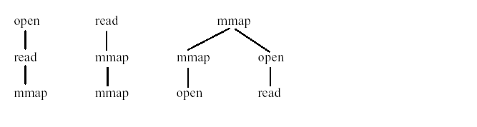
รูปที่ 5.2 ตัวอย่างของซีสเต็มคอลที่เก็บในรูปของทรี

จากฐานข้อมูลดังกล่าวเป็นการเก็บข้อมูลแบบไบนารีทรี จากทรีที่เห็นข้างบนเราจะพบว่าเมื่อมีลำดับของซีสเต็มคอลล์ใหม่เข้ามาเป็น
mmap, ioctl,open
mmap, read,fstat64
จะเป็นไปไม่ได้ที่เราจะเก็บลำดับของซิสเต็มคอลล์ดังกล่าวลงในทรีข้างต้น ดังนั้นเราจึงเพิ่มข้อกำหนดใหม่บางประการ เพื่อให้เก็บลำดับของซิสเต็มคอลที่จะเข้ามาใหม่ได้ทั้งหมด ดังนี้
- โหนดลูกที่อยู่ทางช้ายของโหนดพ่อ ให้ถือว่าเป็นซีเควนซ์ที่มีลำดับของซิสเต็มคอลก่อนหน้าคือโหนดพ่อและไล่ลำดับกลับไปจนถึงรูทโหนด
- โหนดลูกที่อยู่ทางขวาของโหนดพ่อ ให้ถือว่าเป็นคนละซีเควนซ์กับโหนดพ่อ แต่เป็นซีเคนซ์ที่มีลำดับของซิสเต็มคอลก่อนหน้าเป็นพ่อของโหนดพ่อและไล่ลำดับกลับไปจนถึงรูทโหนด

เพื่อความเข้าใจเราจะแสดงการเก็บข้อมูลลงทรี โดยหากเรามีลำดับของซิสเต็มคอลดังนี้
mmap,mmap,open
mmap,open,read
mmap, ioctl,open
mmap, open,fstat64

เมื่อเรานำลำดับทั้งหมดมาสร้างเป็นทรี เราจะได้ทรีในแต่ละครั้งที่ใส่ข้อมูลดังนี้

ลำดับที่1 เมื่อใส่ mmap,mmap,open
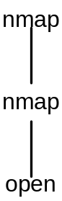

ลำดับที่ 2 เมื่อใส่ mmap,open,read
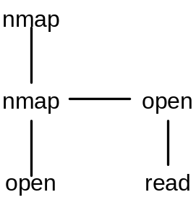

ลำดับที่3 เมื่อใส่ mmap, ioctl,open
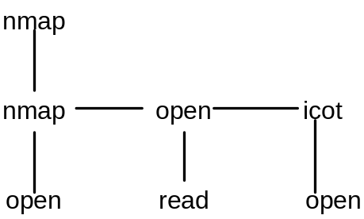

ลำดับที่ 4 เมื่อใส่ mmap, open,fstat64
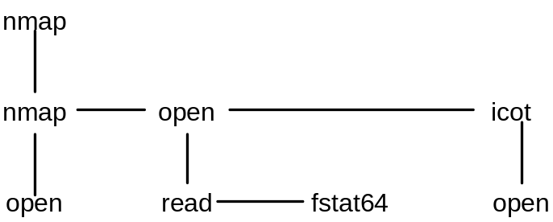

จะเห็นว่าทรีดังกล่าวเป็นทรีที่เกิดจากรูทโหนดที่มีซิสเต็มคอลเดียวกัน ดังนั้นในการสร้างเป็นฐานข้อมูลเราต้องสร้างเป็นอาเรย์ของทรีโดยขนาดของอาเรย์จะขึ้นอยกับจำนวนของซิสเต็มคอลทั้งหมด ในความเป็นจริงเราจะแทนลำดับของซิสเต็มคอลด้วยตัวเลขก่อนนำข้อมูลเข้าไปเก็บในทรีเพื่อประโยชน์ของการเปรียบเทียบและขนาดของฐานข้อมูล

5.2.2.2 การจัดเก็บไฟล์ฐานข้อมูล
ในส่วนของการบันทึกข้อมูลในทรีดังกล่าวลงไฟล์เพื่อเก็บไว้เป็นฐานข้อมูล ได้มีการออกแบบรูปแบบของไฟล์ดังนี้
- บรรทัดแรกของไฟล์จะเป็นตัวบอกความยาวของลำดับซิสเต็มคอลอยู่ในไฟล์
- บรรทัดถัดมาจะเป็นรูทโหนดของทรีและตามด้วยข้อมูลที่อยู่ในทรี สลับกันจนบันทึกข้อมูลในฐานข้อมูลจนหมด(ฐานข้อมูลคืออาเรย์ของทรี)
- ตัวเลขที่เป็นค่าลบจะเป็นค่าของจำนวนโหนดที่ต้องนับย้อนขึ้นมาก่อนนำซิสเต็มคอลถัดไปมาเรียงลำดับต่อกัน
- บรรทัดสุดท้ายจะเก็บ “-1” เพื่อบอกจุดสิ้นสุดของฐานข้อมูล

ตัวอย่างของการเก็บฐานข้อมูลตั้งแต่ตรวจจับซิสเต็มคอลและการเก็บข้อมูลลงไฟล์มีดังนี้

สมมุติว่าลำดับของซิสเต็มคอลที่ทำการตรวจจับได้มีดังนี้
open, read, mmap, mmap, open, read, mmap,ioctl,open,read

แทนลำดับของซิสเต็มคอลดังกล่าวด้วยตัวเลข
1, 2, 3, 3, 1, 2, 3, 4, 1, 2

หาลำดับของซิสเต็มคอลความยาว k ที่ไม่ซ้ำกันจะได้
1, 2, 3
2, 3, 3
2, 3, 4
3, 1, 2
3, 3, 1
3, 4, 1
4, 1, 2

นำลำดับของซิสเต็มคอลดังกล่าวไปสร้างเป็นทรีตามหลักการที่กล่าวแล้วข้างต้นจะได้อาเรย์ของทรีทั้งหมดดังนี้

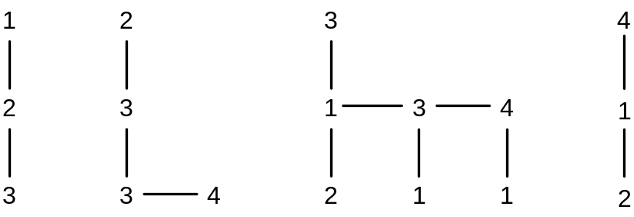

นำทรีดังกล่าวมาเก็บของเป็นไฟล์ฐานข้อมูลจะได้รูปแบบของไฟล์ดังนี้

#Seq_length: 3
1
1 2 3 -1
2
2 3 3 -2 4 -1
3
3 1 2 -3 3 1 -3 4 1 -1
4
4 1 2 -1
-1
รูปที่ 5.3 รูปแบบของไฟล์ฐานข้อมูล

5.2.3 การวัดพฤติกรรมที่ผิดปกติ (Measuring Anomalous Behavior)
เมื่อมีฐานข้อมูลของพฤติกรรมปกติ ต่อมาจะใช้วิธีการที่ได้สร้างฐานข้อมูลในการตรวจสอบการติดตามพฤติกรรมใหม่ โดยการมองที่ซีเควนซ์ทั้งหมดที่ความยาว k และมีการกำหนดความอันตรายของความผิดปกติ เช่น จำนวนของความผิดพลาดที่เกิดขึ้นจากการติดตามพฤติกรรมที่ผิดปกติ โดยจะรายงานจำนวนที่ทำผิดกฎ และ เปอร์เซ็นต์ต่อจำนวนการใช้งานทั้งหมดที่ได้จากการติดตาม ในสภาวะที่สมบูรณ์เราต้องการฐานข้อมูลที่ปกติที่เก็บความแตกต่างทั้งหมดของพฤติกรรมที่ปกติ แต่ไม่ต้องการเก็บทุกเหตุการณ์ที่เป็นไปได้ของพฤติกรรมที่ถูกกฎ โดยถือว่าพฤติกรรมที่อยู่ในรูปแบบที่ใกล้เคียงกันจะเป็นสับเซตของพฤติกรรมที่ถูกกฏ เราไม่ได้ต้องการตรวจจับการบุกรุกเพียงอย่างเดียวแต่นอกเหนือจากนั้นเราต้องการแสดงปัญหาของระบบด้วย เช่น โพรเซสกำลังรันอยู่มันอาจจะเอ็กซีคิวผิดพลาดทำให้ได้ผลลัพธ์ออกมานอกเหนือจากซีเควนซ์ที่มีอยู่ เราจะบอกได้ว่าเป็นการกระทำที่ผิดกฎ ไม่ใช่บอกว่าเป็นการกระทำที่ผิดปกติ
ถ้าฐานข้อมูลไม่ได้เก็บความแตกต่างของพฤติกรรมทั้งหมดหรือเมื่อเราพบเหตุการณ์ของซีเควนซ์โดยบังเอิญที่ไม่มีในฐานข้อมูลปกติ เราก็สรุปได้ว่าเป็นพฤติกรรมที่ผิดปกติ เราสามารถพิจารณาความไม่ถูกต้องครั้งเดียวเป็นการจำความผิดพลาดได้ ในความจริงแล้ว เหมือนกับว่าจะเป็นไปไม่ได้ที่เราจะเก็บพฤติกรรมที่เป็นปกติที่แตกต่างกันทั้งหมด ดังนั้นเราต้องมองถึงว่าฐานข้อมูลปกติของเราจะไม่สมบูรณ์และครอบคลุมพฤติกรรมปกติทั้งหมด วิธีการหนึ่งที่นับจำนวนความผิดพลาดที่เกิดขึ้นจากการติดตาม อย่างไรก็ตามนี่คือปัญหา เพราะการนับขึ้นอยู่กับขนาดของส่วนที่เราสนใจ (ความยาวของซีเควนซ์)
เราสามารถเลือกใช้ แฮมมิ่งดิสแตนซ์(Hamming distance) ระหว่างซีเควนซ์ที่จะทำการวัด ถึงแม้ว่าตัวเลือกของเราจะมีให้เลือกตามใจชอบ แต่เราไม่สามารถพิสูจน์ได้ทันทีจากการวัด ดังนั้นเราจึงกำหนดค่าของมันโดยการสังเกต
เราใช้แฮมมิ่งดิสแตนซ์ ระหว่างสองซีเควนซ์เพื่อคำนวนความแตกต่างของซีเควนซ์ที่เข้ามาใหม่กับซีเควนซ์ปกติที่มีอยู่จริง ระหว่าง 2 ซีเควนซ์ ความคล้ายคลึงกันสามารถคำนวนโดยใช้กฎการสัมพันธ์กัน อย่างไร กฎความสัมพันธ์ในที่นี้เป็นพื้นฐานของแฮมมิ่งดิสแตนซ์ ความแตกต่างระหว่าง 2 ซีเควนซ์ i และ j แสดงโดยแฮมมิ่งดิสแตนซ์ d(i,j) สำหรับแต่ละซีเควนซ์ i ที่เข้ามาใหม่ เรากำหนดค่าต่ำสุดของแฮมมิ่งดิสแตนซ์เป็น d_{min}(i) ระหว่าง i และซีเควนซ์ปกติ

d_{min}(i) = min{d(i,j)for all normal sequences j}

d_{min}เป็นค่าที่แสดงความอันตราย นี่เป็นการวัดที่ไม่ขึ้นอยู่กับความยาวของซีสเต็มคอลล์ที่เราติดตาม ตัวอย่างของการคำนวณค่าความแตกต่างแสดงได้ดังนี้
open, read, mmap, mmap, open, read, mmap

สามารถสร้างเป็นฐานข้อมูลปกติได้
open, read, mmap
read, mmap,mmap
mmap,mmap,open
mmap,open,read

ถ้าเราติดตามซีสเต็มคอลล์แล้วมีการเปลี่ยนแปลงไปเป็น
open, read, mmap, mmap, open, mmap, mmap
จะได้ซีเควนซ์ใหม่ที่ไม่มีอยู่ในฐานข้อมูลปกติคือ
mmap, open, mmap
open, mmap, mmap

มีความไม่สัมพันธ์กันอยู่สองแห่งคิดเป็น 40% ของการติดตาม และค่า d_{min} เท่ากับ 1 อย่างไรก็ตามการจับสิ่งผิดปกตินั้นทำอย่างนี้เราต้องใช้เวลามากด้วย อัลกอริทึมทีจะใช้ยืนยันซีเควนซ์ที่ปกติ มีประสิทธิภาพน้อยมาก ถ้ากำหนดระดับของสิ่งผิดปกติต่อสิ่งที่ปกติของซีเควนซ์ เป็น R_{A} ดังนั้นค่าเฉลี่ย คอมเพล็กซิตี้ ของการคำนวณ d_{min}(i) ต่อซีเควนซ์เป็น

N(k-1)R_{A} + (k-1)(1-R) จะได้เป็น O(k(R_{A}N + 1))

5.2.3.1 การแบ่งแยกความผิดพลาด (Classification Error)
การตรวจจับการบุกรุก อย่างน้อย 1 ซีเควนซ์ที่เกิดขึ้นจากการบุกรุก ต้องถูกแยกออกว่าผิดปกติในส่วนของการวัดของเรา อะไรที่เราต้องการอย่างน้อย 1 ซีเควนซ์ ที่เกิดจาการบุกรุกที่มี
d_{min} > 0 เราวัดความอันตรายของความผิดปกติโดย d_{min} เราจะรายงานค่าสูงสุดของ d_{min} ที่เจอระหว่างการติดตาม เพราะว่าการแสดงความอันตรายของสัญญาณที่พบในการติดตาม เราจะคำนวณความผิดปกติให้เป็น S_{A} โดย

S_{A} = max{d_{min}(i) for all new sequence i}

ในตัวอย่างนอกจาก S_{A} = 1 โดยทั่วไปเราจะไม่รายงานค่าของ S_{A} จริง แต่เราจะรายงานในรูปแบบของ S/_{A} โดยในการเปรียบเทียบค่า S_{A} สำหรับค่าความแตกต่างของ kจะได้ S/_{A} เป็น

S/_{A} = S_{A}/ k

นอกจากนั้นเราจะให้มีความผิดพลาดน้อยที่สุด แต่เราจะต้องยอมรับความผิดพลาดของ การแบ่งแยกที่ผิดพลาดมากกว่า การเตือนที่ผิดพลาดสามารถลดลงโดยเพิ่มลำดับชั้นของการป้องกัน ถึงแม้เราจะเพิ่มลำดับขั้นจะไม่ได้ลดค่าของการเตือนที่ผิดพลาดทั้งหมด ตัวอย่างที่จะแสดงให้เห็นคือ พิจารณาระบบที่มีการป้องกัน L ชั้นที่ผู้บุกรุกจะต้องทะลุผ่าน ซึ่งแต่ละชั้นจะมีความน่าจะเป็นที่ผู้บุกรุกจะรอดพ้นการจรวจจับเป็น P_{n} ( P_{n} เป็นอัตราของการแบ่งแยกที่ผิดพลาด ) ถ้าความน่าจะเป็นของการตรวจจับที่เกิดขึ้นแต่ชั้นที่ผู้บุกรุกจะรอดพ้นการตรวจจับเป็น P_{n}^{L} ดังนั้นอัตราของ neg รวมกันทั้งหมดจะเป็นเลขยกกำลัง จะลดลงโดยการเพิ่มจำนวนชั้นของการป้องกัน ถ้าเราสมมติว่า ความน่าจะเป็นของแต่ละชั้นเป็น P_{f} ของการเกิดการเตือนที่ผิดพลาด ดังนั้นจำนวนของการเกิด การเตือนที่ผิดพลาด เป็น P_{f}^{L}

5.3 โครงสร้างของระบบและลำดับการทำงาน
Input
ลำดับการทำงานของซิสเต็มคอลล์ของโปรแกรมที่เราต้องการตรวจสอบการทำงาน
Output
ข้อมูลการแจ้งเตือนผู้บุกรุก เช่น เมล์, ล็อกไฟล์

5.3.1 โครงสร้างของระบบ

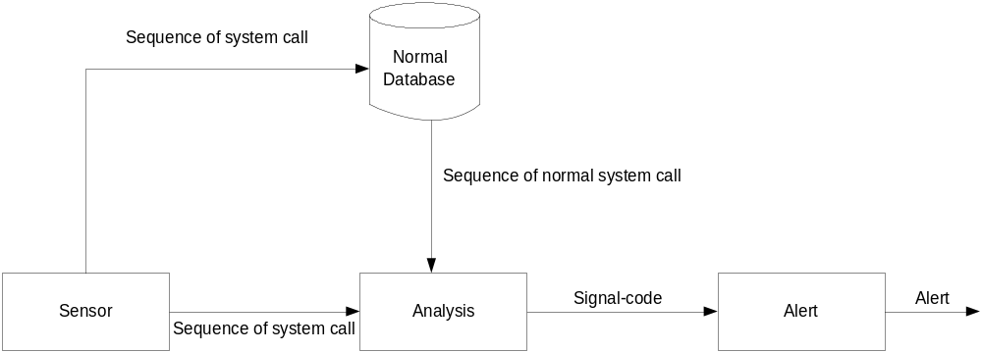

รูปที่ 5.4 รูป โครงสร้างของระบบ

- Sensor เป็นตัวตรวจดักจับซิสเต็มคอลล์ของโปรแกรมที่ต้องการ
- Analysis เป็นตัววิเคราะห์ข้อมูลว่าเป็นการบุกรุกหรือไม่
- Alert เป็นตัวแจ้งเตือนผู้บุกรุก
- Normal Database เป็นตัวเก็บฐานข้อมูลผู้ใช้งานที่ใช้งานในลักษณะที่ปกติ

5.3.2 การทำงานของระบบ
จากรูปโครงสร้างของโปรแกรมที่ผ่านมา เราจะนำมาทำงานในรูปแบบของไคลเอ็น –เชิร์ฟเวอร์ (Client – Server) สาเหตุที่เราทำงานในรูปแบบนี้เพราะว่า
- ปกติแล้วเมื่อเกิดการบุกรุกแล้วโฮสที่ถูกบุกรุกอาจไม่สามารถแจ้งเตือนผู้บุกรุกเองได้ จึงต้องอาศัยโฮสต์อื่นในการแจ้งเตือนให้
- เพิ่มความเร็วในการทำงานเพราะเราสามารถแยกตัววิเคราะห์ไปอยู่ในเครื่องที่มีประสิทธิภาพสูงได้
- ไม่เกิดความซ้ำช้อนของการเก็บฐานข้อมูลผู้ใช้งานปกติ เพราะบางทีฐานข้อมูลอาจมีจำนวนมาก

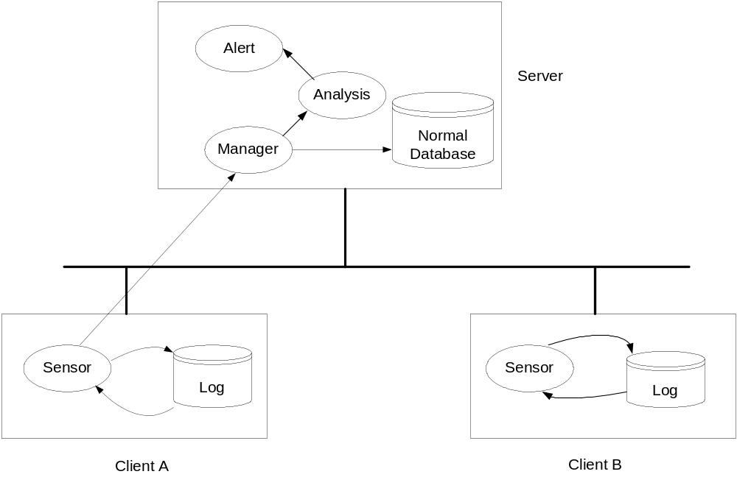
รูปที่ 5.5 การใช้งานและการทำงานของโปรแกรม

จากรูปที่ 5.5 จะมีขั้นตอนการทำงานดังนี้คือ
- เซิร์ฟเวอร์จะต้องทำงานก่อนเพื่อรองรับการติดต่อจากไคลเอ็น
- เมื่อไคลเอ็นเริ่มทำงาน จะทำการการขอเชื่อมต่อกับเซิร์ฟเวอร์
- ถ้าสำเร็จจะทำงานและส่งข้อมูลการติดตามการทำงานของโพรเซสไปให้เซิร์ฟเวอร์ทำการประมวลผล
- ถ้าไม่สำเร็จ และไคลเอ็นมีฐานข้อมูลเป็นของตัวเอง ไคลเอ็นจะทำการประมวลผลและทำการเก็บข้อมูลจากการประมวลผลลงล็อกไฟล์
- เมื่อเซิร์ฟเวอร์รับข้อมูลการติดตามการทำงานของโพรเซสมาจะตรวจสอบค่าคอนฟิกว่าให้เก็บข้อมูลหรือวิเคราะห์ข้อมูล
- หากเป็นการวิเคราะห์ข้อมูล แล้วตรวจพบว่ามีการบุกรุกก็จะมีการแจ้งเตือนผู้ดูแลระบบและบันทึกข้อมูลลงล็อกไฟล์

5.3.3 โครงสร้างของโปรแกรม
5.3.3.1 ส่วนของตัวตรวจจับการทำงานของซิสเต็มคอล(Sensor)
ในส่วนนี้จะแบ่งย่อยออกได้เป็นสองส่วนคือ ส่วนที่ติดการทำงานของโพรเซสที่เกิดจากการฟอก(Fork) เป็นส่วนที่จะต้องทำงานบนเคอร์เนล โดยจะทำเป็นโมดูลและทำการเพิ่มเข้าไปในเคอร์เนล อีกส่วนเป็นส่วนที่ฝังอยู่ในเชลล์เพื่อดักจับโพรเพซที่ถูกสั่งให้ทำงานโดยเชลล์
1. ส่วนของการติดตามการทำงานซิสเต็มคอลฟอก เราต้องทำการขัดจังหวะการทำงานซิสเต็มคอลฟอก(Intercept system call fork) โดยนำโมดูลของเราเข้าไปแทนที่ และต้องมีการรีจิสเตอร์ไฟล์โอเปอเรเตอร์(File operator ) เพื่อใช้ในการส่งผ่านข้อมูล จากนั้นเมื่อเกิดการฟอกโฟรเซสโมดูลของเราก็จะทำงาน โดยมีลำดับการทำงานดังนี้

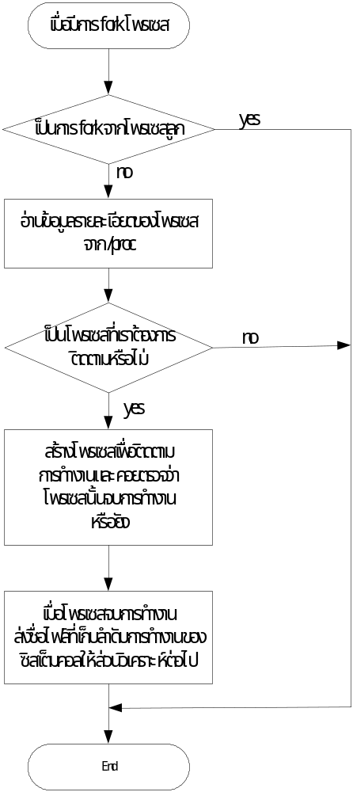
รูปที่ 5.6 วิธีการสร้างโพรเซสเพื่อติดตามการทำงานของซิสเต็มคอลล์ฟอก

2. ส่วนติดตามการทำงานของโพรเซสที่สร้างโดยเชลล์ ในที่นี้จะเลือกใช้ Bash เพราะว่าเป็นเชลล์ที่ได้รับความนิยมสูงและมีการใช้งานกันมาก โดยดัดแปลงเพื่อให้มีการสั่งสร้างออติดโพรเซส( โพรเซสที่ใช้ติดตามการทำงาน) พร้อมๆกับสั่งสร้างโพรเซสที่ผู้ใช้งานต้องการ โดยมีลำดับการทำงานดังนี้คือ

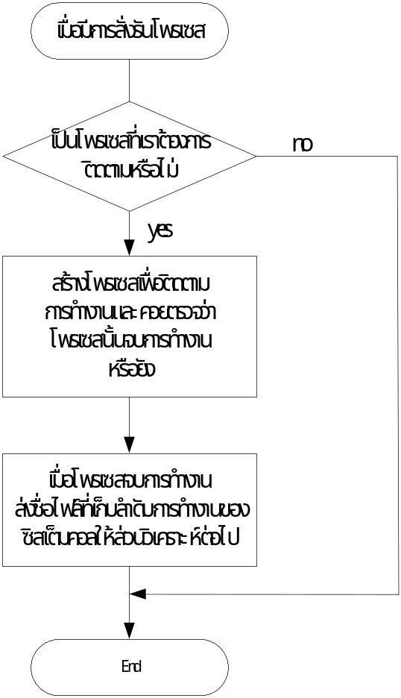
รูปที่ 5.7 วิธีการสร้างโพรเซสเพื่อติดตามการทำงานของโพรเซสที่สร้างโดยเชลล์

5.3.3.2 ส่วนวิเคราะห์ข้อมูล(Analysis)
ในส่วนวิเคราะห์ การทำงานจะขึ้นอยู่กับโหมดที่กำหนด ค่าของโหมดจะขึ้นอยู่กับการกำหนดตัวแปลในคอนฟิกไฟล์และอาร์กิวเมนต์ที่ใส่ตอนสั่งรันโปรแกรม การทำงานโดยทั่วไปก็คือ อ่านค่าคอนฟิกไฟล์ สร้างดาต้าเบสถ้ามีความจำเป็นต้องใช้งาน โดยดาต้าเบสจะเป็นลิงลิสต์ของ ดาต้าเบสทุกโปรแกรมที่ต้องการจะติดตาม ดาต้าเบสของแต่ละโปรแกรมเก็บโดยใช้อาเรย์ของทรีขนาดของอาเรย์จะขึ้นอยู่กับจำนวนของซิสเต็มคอล และรูปแบบของทรีก็เป็นเช่นเดียวกับที่ได้อธิบายไว้แล้วในตอนต้น เมื่อทำการสร้างดาต้าเบสเสร็จโปรแกรมก็จะทำงานตามโหมดที่กำหนด โดยโฟชาร์ตการการทำงานคร่าวๆ มีดังนี้
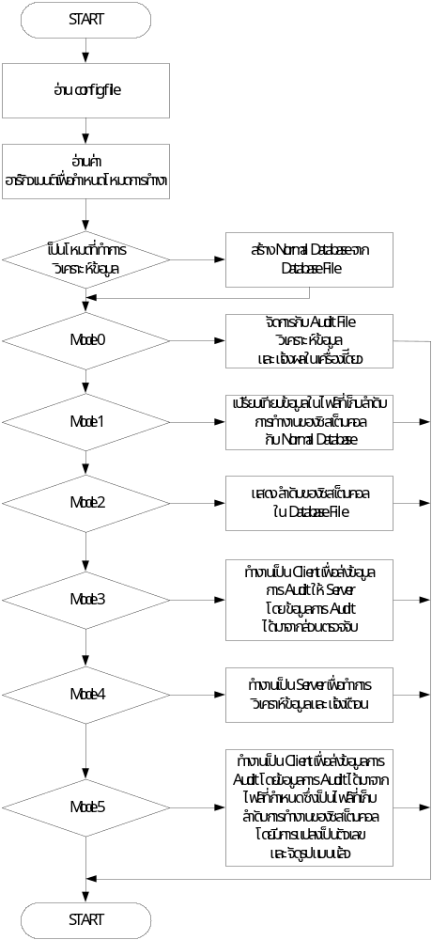
รูปที่ 5.8 ลำดับการทำงานของส่วนวิเคราะห์ข้อมูล
5.3.3.3 ส่วนของการแจ้งเตือนและเก็บล็อกไฟล์
การแจ้งเตือนจะมีสองอย่างคือแจ้งเตือนผ่านเมล์และเก็บข้อมูลลงล็อกไฟล์ โดยข้อมูลที่มีการแจ้งเตือนและเก็บลงล็อกไฟล์คือ
UID หมายเลขประจำตัวของผู้ใช้งานที่ใช้งานผิดปกติ
UNAME ชื่อของผู้ใช้งาน
PID หมายเลขโพรเซสที่ตรวจจับความผิดปกติได้
PROCESS NAME ชื่อของโพรเซส
TIME เวลาที่ทำการตรวจจับได้

5.3.3.4 ส่วนของการติดต่อและส่งผ่านข้อมูล
1. การส่งผ่านข้อมูลของโพรเซสในแต่ล่ะส่วนในส่วนนี้จะใช้วิธีการส่งผ่านข้อมูลโดยผ่านไฟล์ (file operation) ชึ่งในการใช้งานเราจะต้องเขียนไดร์เวอร์สำหรับไฟล์นี้ขึ้นมาด้วย

static struct file_operations auditsuccess_fops =
{
#if LINUX_VERSION_CODE < KERNEL_VERSION(2,3,0)
NULL, /* skeleton_llseek */
auditsuccess_read, /* skeleton_read */
NULL, /* skeleton_write */
NULL, /* skeleton_readdir */
NULL, /* skeleton_poll */
NULL, /* skeleton_ioctl */
NULL, /* skeleton_mmap */
auditsuccess_open, /* skeleton_open */
NULL, /* skeleton_flush */
auditsuccess_release, /* skeleton_release */
NULL, /* skeleton_fsync */
NULL, /* skeleton_fasync */
NULL, /* skeleton_check_media_change */
NULL, /* skeleton_revalidate */
NULL /* skeleton_lock */
#else /* for LINUX_VERSION_CODE 2.4.0 and later */
THIS_MODULE, /* struct module *owner;*/

NULL, /* skeleton_llseek */
auditsuccess_read, /* skeleton_read */
NULL, /* skeleton_write */
NULL,
NULL, /* skeleton_readdir */
NULL, /* skeleton_poll */
NULL, /* skeleton_ioctl */
NULL, /* skeleton_mmap */
auditsuccess_open, /* skeleton_open */
NULL, /* skeleton_flush */
auditsuccess_release, /* skeleton_release */
NULL, /* skeleton_fsync */
NULL, /* skeleton_fasync */
NULL, /* skeleton_lock */
NULL, /* skeleton_readv */
NULL /* skeleton_writev */
#endif
};

รูปที่ 5.9 โครงสร้างของไฟล์โอเปอร์เรชั่น(ต่อ)
จากรูปเป็นการกำหนดโครงสร้างของไฟล์ (file operation) ชึ่งกำหนดให้อ่านได้อย่างเดียว เพื่อป้องกันการเขียนข้อมูลจากผู้บุกรุกซึ่งจะทำให้โปรแกรมทำงานผิดพลาดได้
การใช้งานไฟล์นี้จะเรียกใช้เหมือนกันการเขียนอ่านไฟล์ทั่วไปแต่ในความเป็นจริงแล้วเป็นการเขียนอ่านข้อมูลบนหน่วยความจำ โดยเราสามารถกำหนดโครงสร้างของข้อมูลที่เรา ทำการเขียนอ่านได้ ซึ่งโครงสร้างของข้อมูลที่ใช้ในโปรแกรมนี้คือ

struct fd_list
{
long fd;
char * filename;
struct fd_list * next;
};
รูปที่ 5.10 โครงสร้างของข้อมูล ไฟล์ที่ใช้ในการเก็บข้อมูลการติดตามโพรเซสในส่วนของเชลล์
จากรูปเป็นโครงสร้างของลิงค์ลิสที่ใช้เก็บข้อมูลของไฟล์ที่เกิดจากการติดตามโพรเซสในส่วนของเชลล์และส่งผ่านข้อมูลนี้ไปยังส่วนวิเคราะห์ข้อมูลหรือส่งผ่านข้อมูลผ่านเน็ตเวิร์ก

struct fork_list
{
int id;
long pid;
char * pname;
struct fork_list * next;
};
รูปที่ 5.10 โครงสร้างของข้อมูล ไฟล์ที่ใช้ในการเก็บข้อมูลการติดตามโพรเซสที่เกิดจากการฟอก( fork)

จากรูปเป็นโครงสร้างของลิงค์ลิสที่ใช้เก็บข้อมูลของไฟล์ที่เกิดจากการติดตามโพรเซสที่เกิดจากการฟอก(fork) และส่งผ่านข้อมูลนี้ไปยังส่วนวิเคราะห์ข้อมูลหรือส่งผ่านข้อมูลผ่านเน็ตเวิร์ก

2. การส่งผ่านข้อมูลของส่วนตรวจจับและส่วนวิเคราะห์ผ่านเน็ตเวิร์ก
ส่วนนี้เป็นการติดต่อและส่งผ่านข้อมูลโดยใช้ โพรโตคอล TCP/IP ในส่วนของเซิร์ฟเวอร์จะสามารถรองรับไคล์เอ็นได้หลายตัวการจัดการจับใครเอ็นหลายๆตัวจะทำโดยวิธีการ SELECT ข้อมูลที่ส่งผ่านเน็ตเวิร์กจะมีสองส่วนคือ ส่วนของรายเอียดของโพรเซสที่ทำการตรวจจับและส่วนของข้อมูลจริง(ข้อมูลลำดับการทำงานของซิสเต็มคอล) โดยข้อมูลทั้งสองจะมีโครงสร้างดังนี้

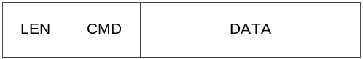
จากรูปเป็นโครงสร้างของเพ็กเก็ตที่ใช้ส่งผ่านข้อมูลลำดับการทำงานของซิสเต็มคอลระหว่างตัวตรวจจับและตัววิเคราะห์โดยความหมายของแต่ละส่วนมีดังนี้
LEN เป็นความยาวของแพ็กที่ส่งไปขนาดสูงสุดเท่ากับ 255
CMD เป็นคำสั่งที่กำหนดว่าแพ็กเก็ตนี้เป็นแพ็กเก็ตของอะไร
DATA เป็นข้อมูลที่เราจะส่งไป

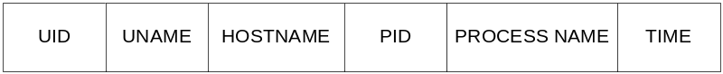

จากรูปเป็นโครงสร้างเพ็กเก็ตที่ใช้ส่งข้อมูลรายละเอียดของโพรเซสที่ทำการติดตามระหว่างตัวตรวจจับและตัววิเคราะห์ โดยความหมายของแต่ละส่วนคือ
UID หมายเลขประจำตัวของผู้ใช้งานที่ใช้งานผิดปกติ
UNAME ชื่อของผู้ใช้งาน
HOSTNAME ชื่อของ Host
PID หมายเลขโพรเซสที่ตรวจจับความผิดปกติได้
PROCESS NAME ชื่อของโพรเซส
TIME เวลาที่ทำการตรวจจับได้

